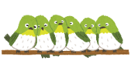

**活動場所**

**活動内容**

**成り立ち**

**今、欲しい物・人・その他**

**活動日時**

メジロオシ

**続けていて良かったこと**

**活　　動　　P　　R**